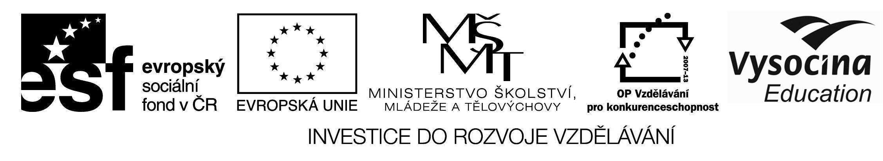
Metodický list č. 15 - Projektová výuka práce s kovem
Zařazení virtuální prezentace do předmětu | Člověk a společnost  Výchova k občanství  Podle ŠVP se v daném předmětu vyskytuje volba povolání
Projekt | Okna technickým oborům dokořán, CZ.1.07/1.1.36/01.0018
Autor metodického listu | Mgr. Stanislava Urbancová
Věk žáků/ročník | 13 – 15/8. – 9. ročník
Cíl aktivity | Na konkrétních projektech seznámit žáky s učebními obory, které se zaměřují na práci s kovem a jeho zpracování
Potřebný čas | 1 – 2 vyučovací hodiny
Velikost skupiny | 25 - 30
Metody a formy | Projektová a skupinová výuka
Potřeby a pomůcky | Počítačová učebna, projektová učebna
Popis a postup
1. Prezentace videí učebních oborů se zaměřením na práci s kovem (obráběč kovů, nástrojař, klempíř stavební výroby). Lze najít zde:
http://www.kr-vysocina.cz/okna-technickym-oborum-dokoran/ds-302457/p1=59013
2. Projektová výuka
3. Určíme si smysl a cíl projektu. Žáci vyhledají učební obory zaměřené na práci s kovem a jeho zpracování. Vyhlásíme soutěž pro týmy: Který z týmů vyhledá co nejvíce oborů, které se zaměřují na práci s kovem a kde lze tyto obory vystudovat?
4. Jako další možná varianta se jeví rozdělení týmů. Jedni hledají technicky zaměřené obory na práci s kovem a druzí umělecko řemeslné obory zaměřené na zpracování kovu.
5. Vytvoříme plán projektu (časový harmonogram, místo, pomůcky, účast atd.)
6. Vlastní provedení projektu. Žáci pracují v týmech po cca pěti až šesti a hledají na internetových stránkách informace.
7. Vyhodnocení projektu a soutěže. Na vyhodnocení se podílejí společně vyučující i žáci. Lze přizvat i výchovného poradce, který má zkušenosti a přehled o studijních oborech a může poradit.
8. Žáci se mohou domluvit i na společné návštěvě školy, nejbližší místu bydliště, kde se vyučují dané učební obory, popřípadě si domluvit individuální schůzku s ředitelem školy nebo s mistrem odborného výcviku.
Žáci společně spolupracují a řeší problémy. Snahou je vést žáky k rozvoji tvořivosti, k odpovědnosti a toleranci, ke spolupráci.
Uchazeči (žáci) si mohou odpovědět na následující otázky:
Je ti blízká práce s kovem?
Se kterým oborem by ses chtěl více seznámit?
Zaujaly tě více technické obory, nebo obory, v nichž by ses mohl výtvarně vyjádřit?
Jak konkrétně ovlivnila práce na projektu tvé rozhodnutí o budoucím povolání?
Co se mi /ne/líbilo na projektu?
Co mě ovlivnilo při rozhodování o mém budoucím povolání?
Odpověz si na otázku „Kde a u koho mohu získat další užitečné informace a dozvědět se více o oboru?“.
Rozhodni se, zda stále ještě máš o studium na dané škole nebo o učební objem.

Doporučení, úskalí, tipy, varianty | Nevýhodou je časová náročnost.  Možné řešení projektové soutěže  Učební obory zaměřující se na zpracování kovů:  ● technicky zaměřené obory (podkovář a zemědělský kovář, svářeč, klempíř, frézař, obráběč kovů, strojní mechanik, zámečník, programátor CNC strojů a další),  ● obory umělecko řemeslné (umělecké kovářství, umělecké odlévání, plošné a plastické rytí, zlatnictví a stříbrnictví, výtvarné zpracování kovů a drahých kamenů, design a zpracování kovů a další).

